«ЭкоЛидер 2020»
Администрация муниципального района Исаклинский Самарской области информирует о начале заявочной кампании на конкурс "ЭкоЛидер" по итогам 2020 года.
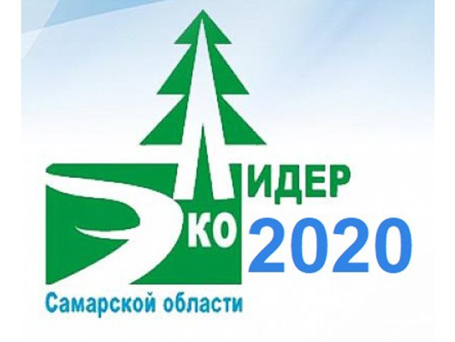
Конкурс проводится в целях выявления и стимулирования муниципальных образований, организаций и граждан, имеющих значительные достижения в области охраны окружающей среды и природопользования на территории Самарской области, для распространения положительного практического опыта их работы и формирования экологической культуры населения региона.
Конкурс "ЭкоЛидер-2020" проводится по 11 номинациям: "Город"; "Район"; "Городское и сельское поселение"; "Промышленный гигант" (с численностью работающих свыше 1000 человек); "Предприятие" (с численностью работающих до 1000 человек); "Экологическая организация"; "Общественность"; "Образование" (подноминации: "Дошкольное образовательное учреждение", "Образовательное учреждение среднего звена", "Учреждение профессионального образования"); "СМИ"; "Энтузиаст"; "Профи".
Также проводится интернет-голосование за участников конкурса по всем номинациям на площадке интернет-ресурса "Вместе" (https://vmeste-region.ru/votes/), победителям голосования присваивается звание "Народный ЭкоЛидер Самарской области" и вручается соответствующий диплом.
Приглашаем всех желающих принять участие в конкурсе и направить заявку, содержащую сведения о достижениях в сфере охраны окружающей среды в 2020 году, в срок до 15 апреля 2021 года. Оформленные по утвержденной форме заявки принимаются по адресу: ГБУ СО «Природоохранный центр», 443068, г. Самара, ул. Ново-Садовая, д. 106, корп.106, оф.302, тел./факс (846) 255 69 86, 255 69 92, dtr2014@bk.ru
Положение о конкурсе с приложениями (критерии оценки и формы заявок) размещены на сайте Министерства лесного хозяйства, охраны окружающей среды и природопользования Самарской области: https://priroda.samregion.ru/category/ohrana_okr_sredbi/ekolider/.
По всем интересующим вопросам и с целью оказания консультационной помощи по подготовке заявки следует обращаться к главному специалисту по охране окружающей среды Администрации муниципального района Исаклинский по телефону: 8 (84654) 2 16 00.

